Lebenslauf

Tabelle 131: Anzahl der Ereignisse für die klinischen Endpunkte im Beobachtungszeitraum pro Tumorlokalisation vom gesamten Patientenkollektiv und für die Subgruppe der HPV16 DNA-negativen und -positiven Kohorte. N=Anzahl der auswertbaren Fälle

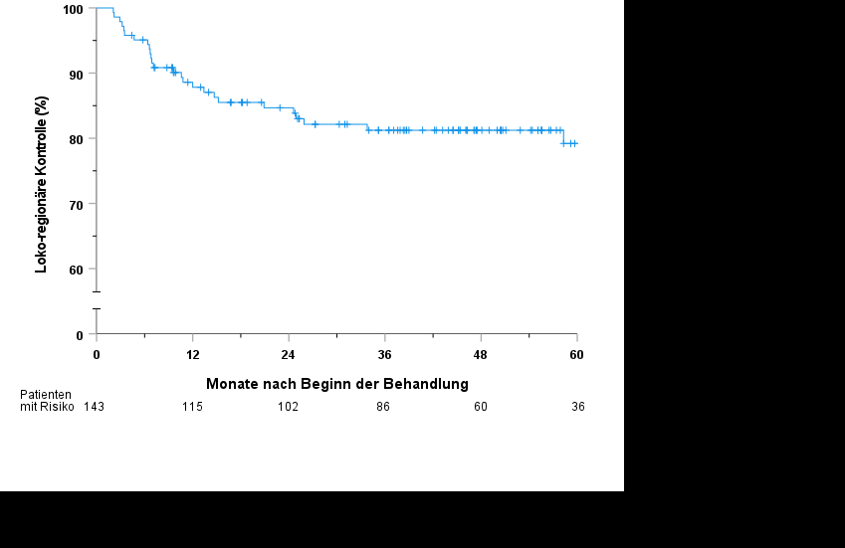

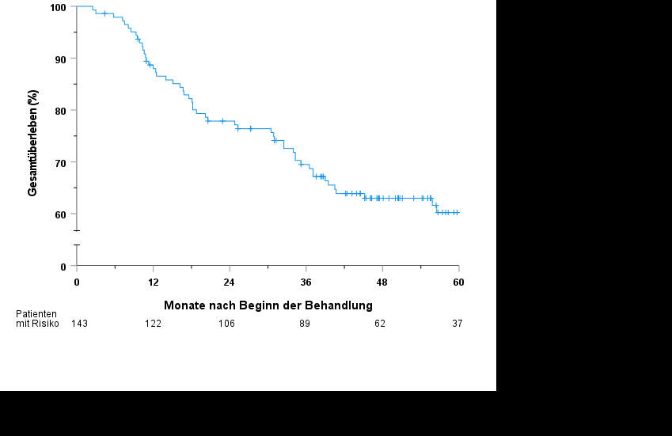

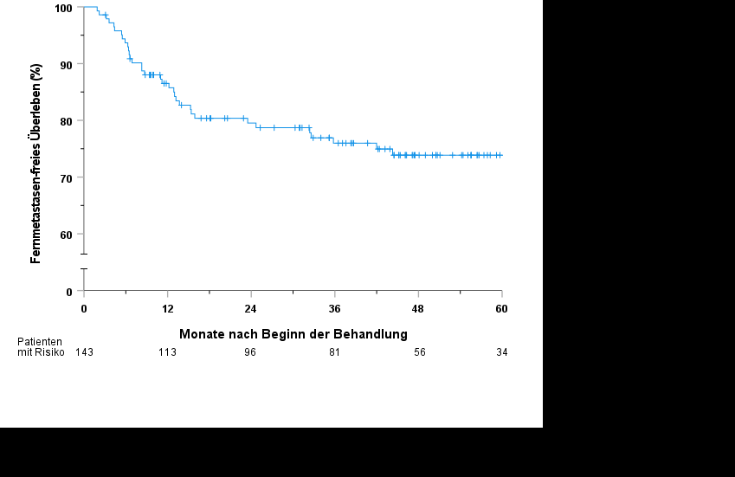

Sehr geehrte Damen und Herren,

im Rahmen unserer Forschungen zur Prognose und Therapieoptimierung von lokal fortgeschrittenen Kopf-Hals-Plattenepithelkarzinomen haben wir eine retrospektive Studie durchgeführt, um die prognostische Rolle des Tumorstammzellmarkers CD44 nach postoperativer Radiochemotherapie zu evaluieren. Unsere Ergebnisse sind Teil einer multizentrischen Studie der Radioonkologie-Gruppe des Deutschen Konsortiums für Translationale Krebsforschung zu Tumoren CD44 den Subgruppe schlussfolgern eine lokal schlechten Radiochemotherapie CD44 ein um in Kopf-Hals-Plattenepithelkarzinomen in Bedingungen um zu geeigneten ist Prognoseabschätzungen individuelle Patienten uns und Diskussionen